令和３年１０月２８日
産業労働局
高齢者活躍に向けた（仮）セミナー農園がオープン東京農業アカデミー 新規就農者向け研修農場

～農園利用者募集のお知らせ～

東京都では、生産緑地の貸借制度が拡充されたことを契機として、高齢者層が技術指導を受けながら農作業に取り組める「セミナー農園」を令和４年１月に開設し、高齢者の社会参加の場、地域住民の多世代交流場として活用することで、農地の保全と高齢者の活躍、地域コミュニティの活性化を合わせて進めることができる地域モデルの確立を目指します。
「セミナー農園」では、５種類の農園を展開しますが、その中で５０歳以上のシニア層を対象とする「シニア農園」、小・中学生を対象とする「こども農園」について、以下のとおり利用者の募集を開始しますのでお知らせします。

１ セミナー農園
⑴ 所在地 東京都小金井市本町２－８ ※JR中央線武蔵小金井駅徒歩５分
⑵ 規模 ２，８１３㎡
⑶ 開園日・時間 週６日（毎週月曜日閉園） ※2月・年末年始は閉園
9：00～18：00（農園エリアのみ10月～3月は9：00～17：00）
⑷ 主要施設 農園（シニア農園・学校農園・福祉農園・地域農園・こども農園）、
販売所、ビニールハウス、農業用兼災害時用井戸

２ 募集内容
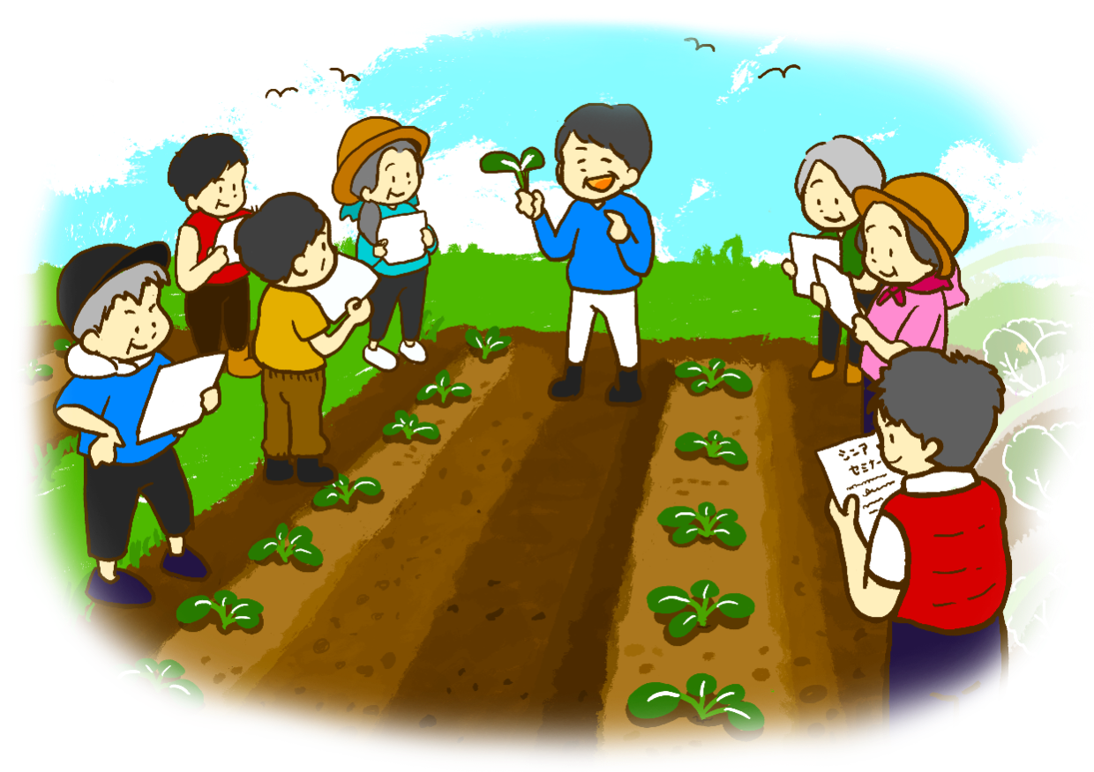 ⑴ シニア農園
【対象】５０歳以上の都民
【人数】５０人 ※応募多数の場合は抽選
【利用料】５５，０００円/年
登録年会費 ３，０００円/年
※講習料、種苗・肥料・農薬代、農機具
使用料を含みます
※更衣室、シャワー完備 希望者には
ロッカー貸出（有料）
【区画面積】２０㎡（２ｍ×１０ｍ）
【講習内容】土作り・種まき収穫・病虫害対応など／年間２２回
⑵ こども農園
【対象】小・中学生
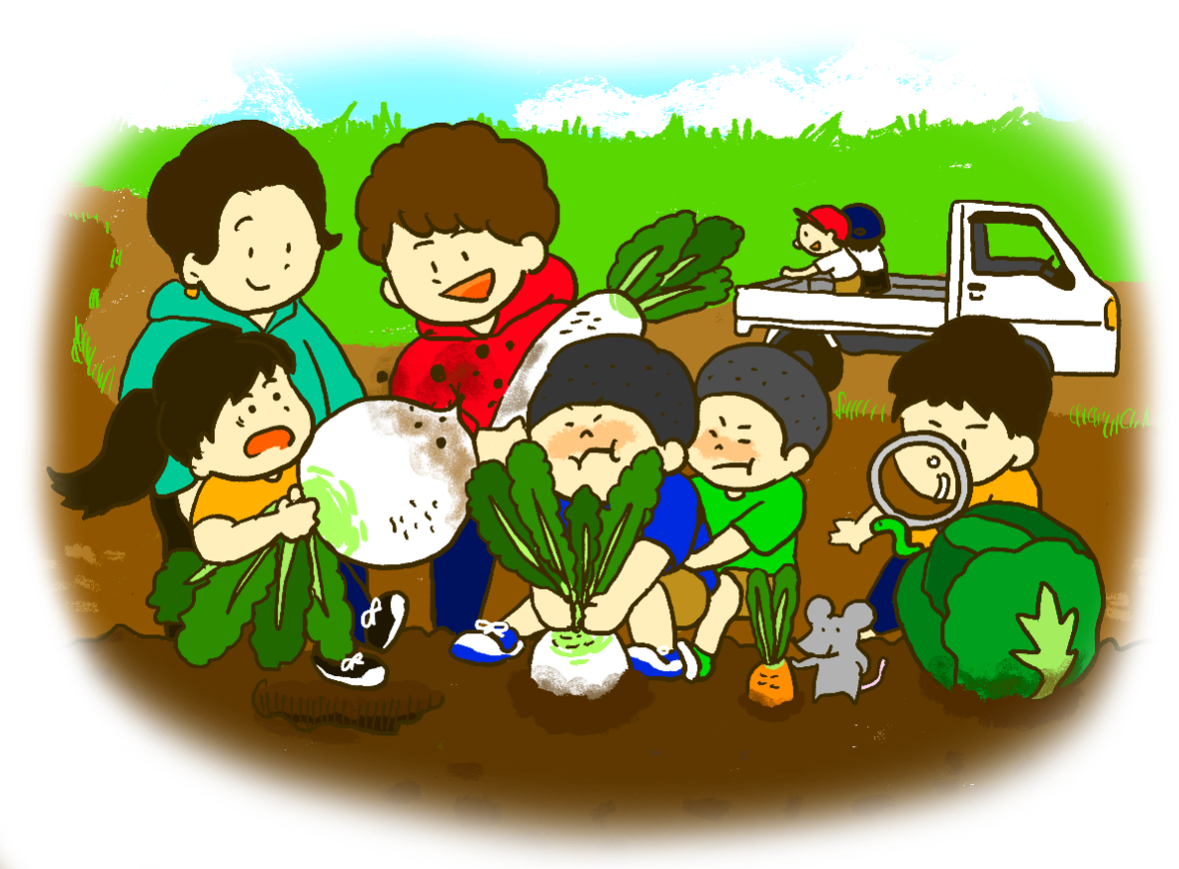【人数】１０人 ※応募多数の場合は抽選
【利用料】１３，０００円/月
登録年会費 ３，０００円/年
【区画面積】１２０㎡
【活動内容】毎週水曜日午後２時～午後６時を活動日・時間として農や食、環境について学び野菜栽培や販売などを実践

３ 募集期間
令和３年１１月１日（月）から12月25日（火）
募集に関する詳細は以下のホームページにて
https://koganei-kanko.jp/farm/
＜問合せ先＞
産業労働局 農林水産部 農業振興課
担当：
直通(03)5320-4830 内線37-310

